# Ansökningsformulär från pappersform till e-tjänst för värmepumpar:

### Minimera risken av ofullständiga ansökningar med hjälp av HCI

av

Niklas Sjögren (nbt11nsn@student.hig.se)

Akademin för teknik och miljö

Högskolan i Gävle

S-801 76 Gävle, Sweden

## Bakgrund

I Gävle kommuns projektbeskrivning skriver de:

”*Installation av värmepumpar för att utvinna värme ur mark eller vatten är anmälningspliktig enligt miljöbalken. Idag görs detta endast genom en ansökan via pappersblankett. Miljö- och hälsoskyddsavdelningen på Gävle kommun har bestämt sig att undersöka förutsättningarna att erbjuda en e-tjänst för ansökan om tillstånd för värmepumpar.”[1]*

Under 2012-2014 har 349st ansökningar om tillstånd för värmepump gjorts varav 72st av dessa har varit ofullständiga. Det betyder att ca 20.6% av ansökningarna har kommunen gjort en begäran av komplettering för. Den handläggningstid som det tar för en ansökan är ca 7 dagar förutsatt att ansökan är fullständigt och grannar som bor inom ca 20 meter från borrhålet har yttrat sig.

För att spara både tid och pengar vill nu Gävle kommun tillsammans med Högskolan i Gävle ta fram en e-tjänst som ska vara enkel att förstå men ändå väl utvecklad för att förebygga begäran av komplettering. Det uppdrag som kommer utföras är att ta fram denna e-tjänst och försöka genom Human-Computer interaction(HCI) skapa ett formulär som gör det enkelt för människan att förstå hur de skall fylla i ansökan utan att göra något fel.

## Syfte av forskningen

Forskningen i detta examensarbete kommer vara att kolla om olika forskningar inom HCI kan hjälpa till att få en uppfattning om den generella människan, vad görs för fel, vad anses vara en bra och lättförståelig design etc. Inom HCI finns områden som t.ex. Datorseende, Språkteknologi, Informationsvisualisering, Design. Dessa är några ämnen som kan komma att vara till stor nytta för examensarbetet.

Syftet med detta är att ge den kunskap som behövs för att skapa ett ansökningsformulär som nästan vem som helst skall kunna göra. Oavsett om du är oerfaren så skall det finnas tillräckligt med hjälp som ger förståelse för hur en ansökan skall utföras utan att handläggarna på Gävle kommun behöver begära komplettering på några uppgifter.

## Forskningsproblem

Forskningsfrågan lyder: *Hur kan en anpassad implementation av en e-tjänst för ansökan om värmepumpar förebygga en minimerad risk av ofullständiga ansökningar genom tillämpad forskning inom HCI?*

För att försöka lösa det problem som Gävle kommun idag har behövs det forskas inom vissa områden och vissa frågor utöver forskningsfrågan måste besvaras:

* Vilka är de största faktorerna som bidrar till en ofullständig ansökan?
* Vilka områden inom HCI kan bidra till en god kunskap för arbetet?

Detta projekt är endast en liten del av ett större projekt där Gävle kommun kommer inhandla en helt ny e-tjänsteplattform. Att skapa detta formulär som en e-tjänst är ett test för att se om de lyckas genomföra detta på ett ekonomiskt och tidsbesparande vis för att sedan utveckla de andra ansökningsformulären de har idag som endast görs genom pappersblanketter.

Den målgrupp detta arbete görs för är väl egentligen väldigt liten eftersom det är en begäran från Gävle kommun att framställa denna e-tjänst. Det är endast de som kommer att ha användning av produkten. Rapporten och forskningen däremot förväntas ge kunskap till de personer som i framtiden kommer undersöka hur man kan använda HCI till utveckling av exempelvis e-tjänster eller ansökningsformulär.

Några vetenskapliga artiklar/journaler som hittills har hittats som kan komma att vara användbara för forskningen visas under rubriken *Referenser*. Dessa handlar om:

* "A review of quantitative empirical approaches in human-computer interaction," [1]
* "Human computing and machine understanding of human behavior: A survey," [2]
* "The infrastructure problem in HCI,"[3]
* "Slow Technology - Designing for Reflection," [4]
* "A meta-design approach to the development of e-government services," [5]

## Metoder

### Datainsamling

De data som kommer vara grunden att utgå ifrån är alla ansökningar som gjorts under 2012-2014. Av dessa kommer de som kommunen begärt komplettering på granskas för att hitta vad för uppgifter dessa ansökningar har saknat. På så vis kan ett mönster upptäckas som kommer skapa frågor i formuläret som kanske inte finns idag för att sedan lägga till dessa och minska på chansen till begäran av komplettering. Även de uppgifter som är obligatoriska kommer att kunna kontrolleras bättre när skapandet av e-tjänsten är klar då kontroller kan läggas till för att se om de verkligen är ifyllda.

### Utveckling

Gällande utvecklingen av e-tjänsten så har det tillsammans med kommunen beslutats att en prototyp skall utvecklas för att på så vis kunna underlätta utvecklandet då program används där det finns en kunskap. Det skall dock fungera som om de skulle kunna använda det direkt. Detta för att deras utvecklare skall se arbetet som en väldigt noggrann kravspecifikation som de utgår ifrån när de utvecklar e-tjänsten i deras egna system. De program som kommer att användas är PHP, MySql, CSS3, HTML5, Notepad++ samt Javascript.

### Strategi

Efter ca fyra veckor in i projektet är en förhoppning att ett alfa-test av formuläret skall utföras. Formuläret kommer då vara en e-tjänst och hoppas kunna innehålla mer obligatoriska fält, fler frågor m.m. För att testa detta så kommer strategin vara att hitta tips på hur man kan genomföra experimentel forskning utifrån skrivna och publicerade artiklar. Utifrån de data som samlas in kommer det att skapas en hypotes på vad som behövs förändras och kanske vilka frågor som måste läggas till ytterligare i ansökningsformuläret.

När sedan hypotesen testas och övergår till en teori så kommer man kunna se om det stämmer eller inte med hjälp av ett antal testpersoner som kommer få göra denna ansökan. Det kommer vara personer på högskolan, kommunen, privatpersoner och även möjligtvis värmepumpsinstallatörer/Borrningsföretag.

## Möjliga utfall av forskningen

Med stor sannolikhet så kommer det inte vara 20.6 % av ansökningarna som kommunen behöver begära komplettering på utan den procentsatsen kommer att minska. Man kan anta att nya problem kan skapas dock eftersom det skapas en e-tjänst av en pappersblankett. Exempelvis (även om det börjar bli en minskad faktor), så finns det fortfarande människor som inte vet hur man använder en dator.

Gävle kommun nämner i sin projektbeskrivning att de har tre viktiga prioriteringar med denna tjänst. ”Effektivare handläggning, Enklare för kund, Bättre att det blir bra än går fort”[2]. De vill även kunna återanvända denna process i fler projekt när de skall skapa fler e-tjänster men att lägga fokus på detta är inget måste utan de återanvänder det som går.

Efter att forskningen har genomförts och en förståelse för de olika delarna inom HCI upptäckts så kommer ett försök att kombinera de olika metoderna att göras. På så vis att kan en mall visas för vad som är viktigt när det gäller människa kontrar e-tjänst. Att en människa ansöker om något görs varje dag i världen, att få kunna skapa en lösning på detta skulle vara en vinkling på hur människan fungerar mot en e-tjänst.

## Kontakt/partners

Från kommunens sida så har det utsetts en handledare. Forskaren har för avseende ha minst ett möte i veckan med denna handledare för att kommunen dels ska veta statusen på examensarbetet samt att frågor kan ställas eller besvaras om någon har funderingar.

## Tidstabell

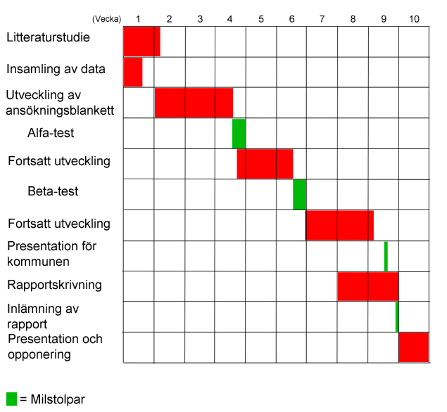

Figur 1 Gantt schema

## Referenser

[1] J. F. Serrano, S. T. Acuña and J. A. Macías, "A review of quantitative empirical approaches in human-computer interaction," in *Proceedings of the XV International Conference on Human Computer Interaction,* Puerto de la Cruz, Tenerife, Spain, 2014, pp. 56:1-56:8.

[2] M. Pantic, A. Pentland, A. Nijholt and T. Huang, "Human computing and machine understanding of human behavior: A survey," in *Proceedings of the 8th International Conference on Multimodal Interfaces,* Banff, Alberta, Canada, 2006, pp. 239-248.

[3] W. K. Edwards, M. W. Newman and E. S. Poole, "The infrastructure problem in HCI," in *Proceedings of the SIGCHI Conference on Human Factors in Computing Systems,* Atlanta, Georgia, USA, 2010, pp. 423-432.

[4] L. Hallnäs and J. Redström, "Slow Technology - Designing for Reflection," *Personal Ubiquitous Comput.,* vol. 5, pp. 201-212, jan, 2001.

[5] D. Fogli and L. Parasiliti Provenza, "A meta-design approach to the development of e-government services," *Journal of Visual Languages & Computing,* vol. 23, pp. 47-62, 04, 2012.

1. Gävle kommuns projektbeskrivning
2. Gävle kommuns projektbeskrivning